Б. Жидков «Беспризорная кошка»

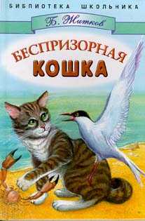

Раз слышу — будто ребенок плачет. Я выскочил, гляжу: катит Мурка с обрыва. В зубах у ней что-то болтается. Подбежал, смотрю — в зубах у Мурки крольчонок. Крольчонок дрыгал лапками и кричал, совсем как маленький ребенок. Я отнял его у кошки. Обменял у ней на рыбу. Кролик выходился и потом жил у меня в доме. Другой раз я застал Мурку, когда она уже доедала большого кролика. Рябка на цепи издали облизывался.

И. Соколов – Микитов «Заяц»

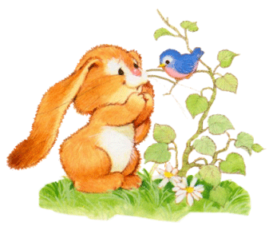

Я сидел не двигаясь, не шевеля пальцем, сливаясь с высоким зелёным пнём. Когда заяц подбежал совсем близко, почти в колени, я немного пошевелился и тихо сказал:
- Ага, попался, Косой!
Боже мой, что стало с зайцем, как подхватился он, как замелькали между кочками его порточки, коротенький хвостик!
Громко смеясь, я крикнул зайцу вдогонку:
- Улепётывай, Косой, поскорее!

И. Соколов – Микитов «Мои собаки»

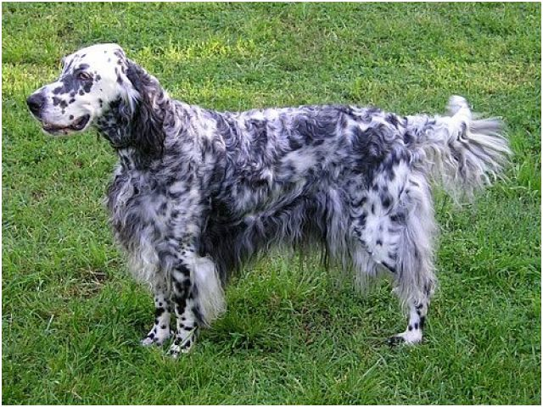

С ними я много исходил по полям и лесам нашей страны. Из
легавых собак особенно памятен мне английский сеттер Понто. Эту награждённую многими золотыми медалями немолодую охотничью собаку мне подарил ленинградский старый охотник. Он привёз её ко мне в Гатчину, просил принять в подарок с
единственным условием - иногда навещать Понтика и вместе со мною ходить на охоту. Понтик оказался хорошо натасканной, умной и очень вежливой собакой.

Г. Троепольский «Белый Бим, черное ухо»

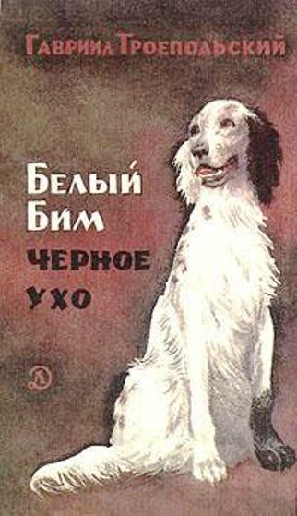
К двум годам Бим стал отличной охотничьей собакой, доверчивой и честной. Он знал уже около ста слов, относящихся к охоте и дому: скажи Иван Иваныч "подай" - будет сделано, скажи он "подай тапки" - подаст, "неси миску" - принесет, "на стул!" - сядет на стул. Да что там! По глазам уже понимал: хорошо смотрит хозяин на человека, и Биму он - знакомый с той же минуты, недружелюбно глянет - и Бим иной раз даже и взрычит, даже лесть (ласковую лесть) он улавливал в голосе чужого. Но никогда и никого Бим не укусил - хоть на хвост наступи. Лаем предупредит ночью, что к костру подходит чужой, пожалуйста, но укусить - ни в коем случае. Такая уж интеллигентная порода.
Н. Павлова «Котята»

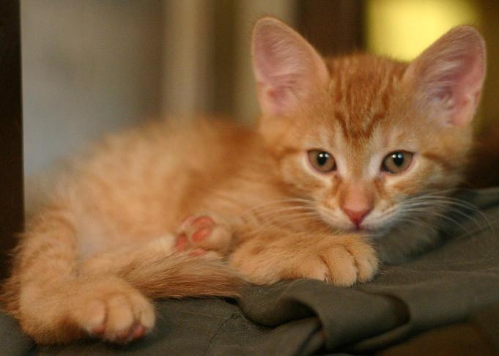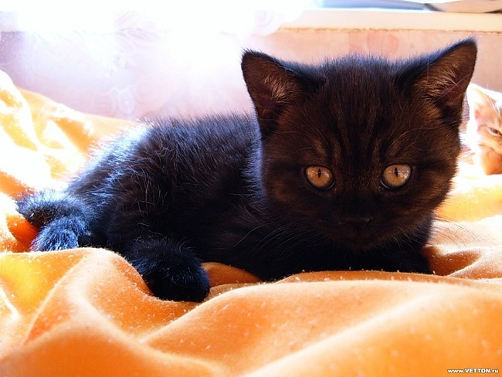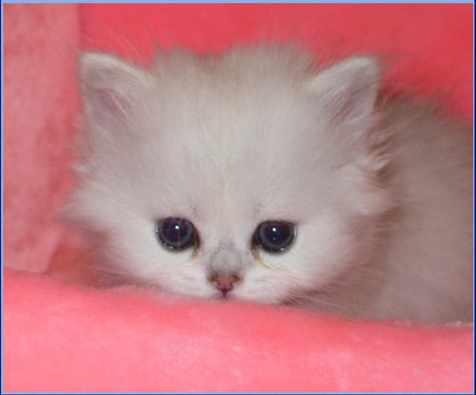

Жили-были три котёнка: Огонёк, Уголёк и Снежок. Уголёк был чёрный-чёрный, как уголь. Огонёк был рыжего цвета, а Снежок - белый и пушистый, как снег. Котята умели быстро бегать, ловко прыгать, вот только лазить по деревьям они пока не научились. Снежок, Уголёк и Огонёк были весёлыми, дружными, смелыми. Они не боялись никого, кроме пса Буяна. Злой Буян жил в соседнем дворе. Он подбегал к забору, рычал и лаял на котят. Котята понимали, что он их не достанет, но всё равно отбегали подальше.
М. Пришвин
«Как я научил своих собак горох есть»

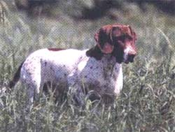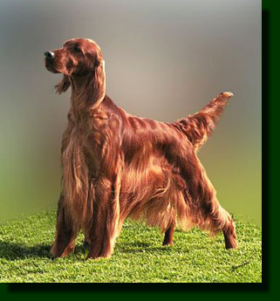
Лада, старый пойнтер десяти лет, – белая с желтыми пятнами. Травка – рыжая, лохматая, ирландский сеттер, и ей всего только десять месяцев. Лада – спокойная и умная. Травка – бешеная и не сразу меня понимает. Если я, выйдя из дому, крикну: «Травка!» – она на одно мгновение обалдеет. И в это время Лада успевает повернуть к ней голову и только не скажет словами: «Глупенькая, разве ты не слышишь, хозяин зовет».

В. Белов «Малька провинилась»

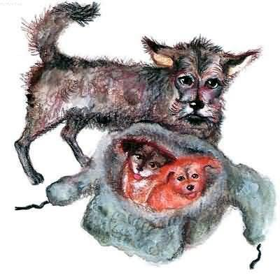
Как-то зимой, по снегу, я пошел к Лидии за молоком и услышал, как в доме ругалась хозяйка. «Что такое? – подумалось мне. – Кого это Лидия так честит?»
– Кривоногая! Шельма! – слышался за дверью голос Лидии. – Чего уши-то выставила? Ох, блудня! Ну, погоди! Не стыдно тебе в глаза-то глядеть, батявке? Не стыдно?!
Я вошёл в комнату. Лидия поздоровалась со мной и продолжала ругаться:
– Ремень-то бы взять да и нахлестать! Либо совсем на волю выставить, бессовестную!
Оказывается, Лидия ругала Мальку. За то, что та принесла двух щенят. Малька с недоумением глядела в глаза хозяйке, виновато мотала хвостом и не понимала, за что её так ругают. Я поглядел под лавку: там в старой шапке-ушанке беспомощно барахтались два крохотных кутёнка. Малька едва не вцепилась мне в нос.
В. Бианки «Мышонок Пик»

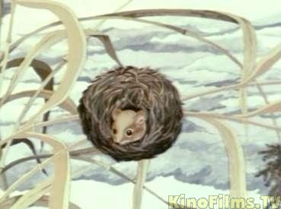

А мышонка несло да несло на лёгком сосновом кораблике. Ветер гнал судёнышко всё дальше от берега. Кругом плескались высокие волны. Река была широкая - целое море для крошечного Пика.
Пику было всего две недели от роду. Он не умел ни пищи себе разыскивать, ни прятаться от врагов. В тот день мышка-мать первый раз вывела своих мышат из гнезда - погулять. Она как раз кормила их своим молоком, когда мальчик вспугнул всё мышиное семейство.
Пик был ещё сосунком. Ребята сыграли с ним злую шутку. Лучше б они разом убили его, чем пускать одного, маленького и беззащитного, в такое опасное путешествие.

Л. Дуров «Жучка »
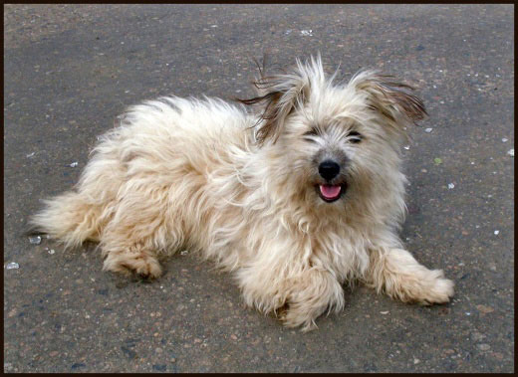
Когда я был маленький, я учился в военной гимназии. Там, кроме всяких наук, учили нас ещё стрелять, маршировать, отдавать честь, брать на караул — всё равно как солдат. У нас была своя собака Жучка. Мы её очень любили, играли с ней и кормили её остатками от казенного обеда.
И вдруг у нашего надзирателя, у «дядьки», появилась своя собака, тоже Жучка. Жизнь нашей Жучки сразу переменилась: «дядька» заботился только о своей Жучке, а нашу бил и мучил. Однажды он плеснул на неё кипятком. Собака с визгом бросилась бежать, а потом мы увидели: у нашей Жучки на боку и на спине облезла шерсть и даже кожа! Мы страшно разозлились на «дядьку». Собрались в укромном уголке коридора и стали придумывать, как отомстить ему.
— Надо его проучить, — говорили ребята.
Е. Чарушин «Кот Епифан»
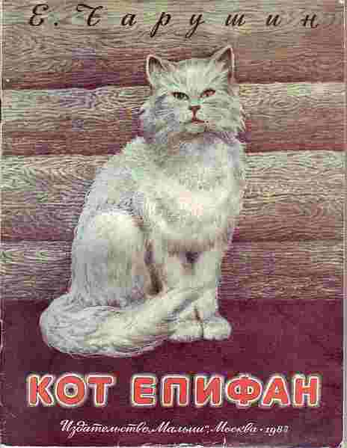
А когда рыбёшки выплыли стайкой из под бревна, он — раз! — и подцепил когтями одну рыбку.
Очень удивился старик бакенщик.
— Вот ты какой у меня ловкач, — говорит, — ай да Епифан, ай да рыбак! А ну, поймай-ка мне, — говорит, — стерлядку на уху, да пожирнее.
А кот на него и не глядит.
Рыбу съел, перешёл на другое место, снова лёг с бревна рыбу удить.
С тех пор так они и ловят рыбу: врозь — и каждый по-своему.
Рыбак снастями да удочкой с крючком, а кот Епифан лапой с когтями.

